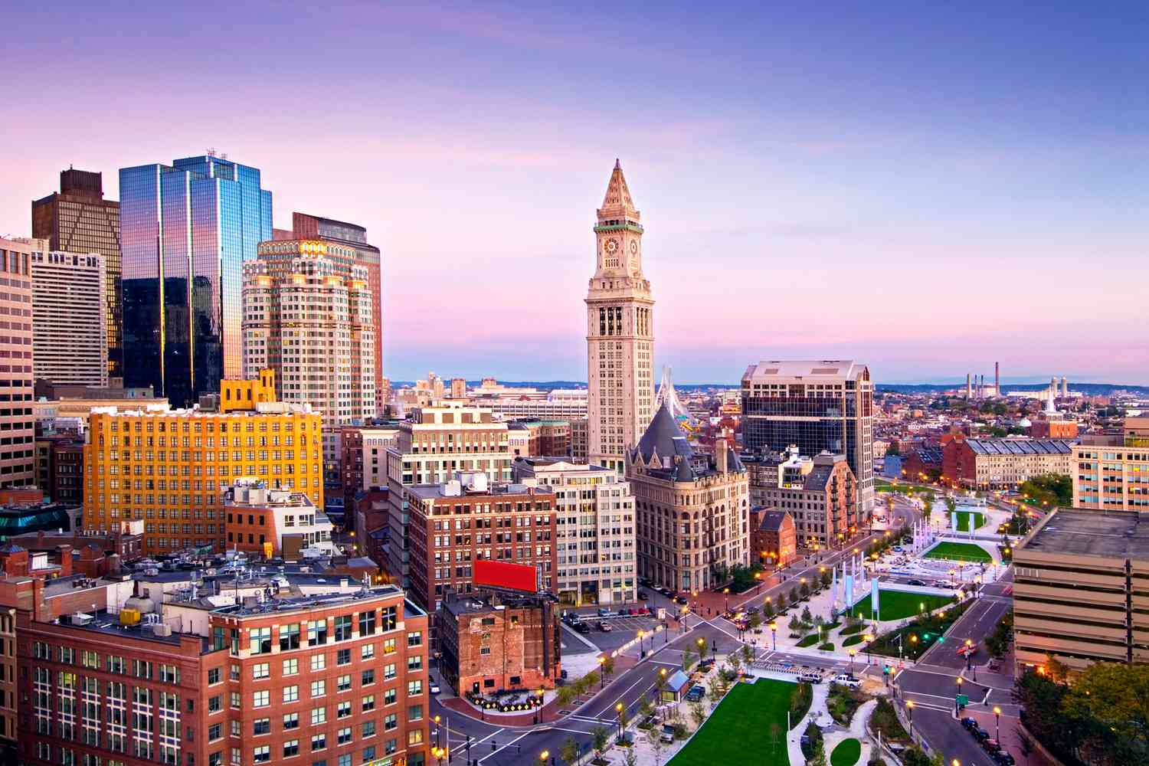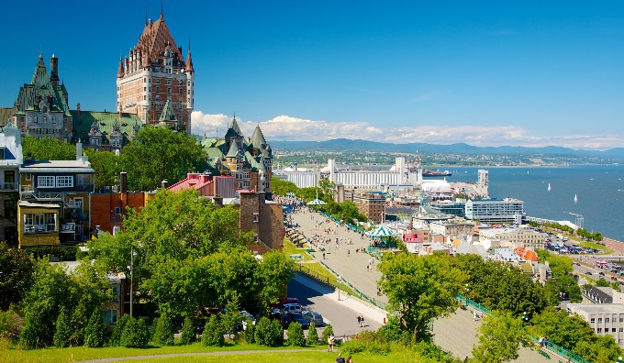

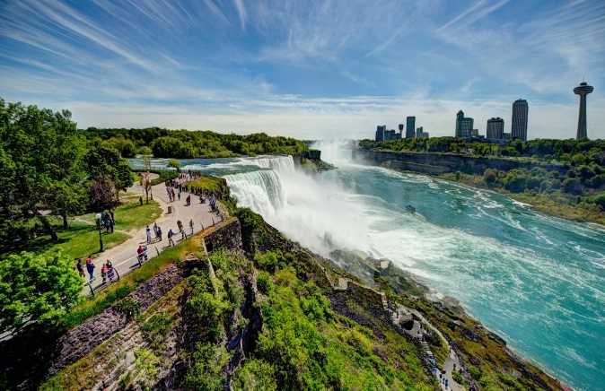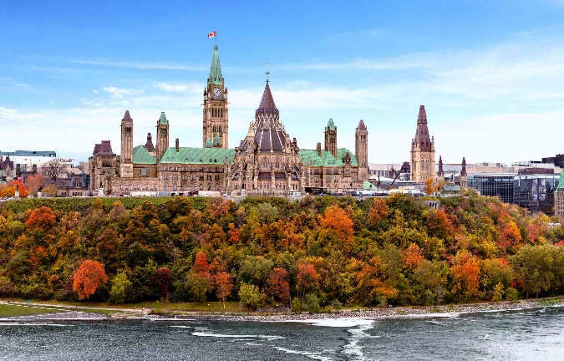

*Nueva York y este canadiense*

*Nueva York, Boston, Quebec, Montreal, Ottawa, Toronto y Niagara*

*10 días / 9 noches*

**ITINERARIO**

**Ref.** LCVW-NYEC

**DÍA 1. NUEVA YORK**

Llegada a Nueva York, la capital financiera del país y una de las ciudades más dinámicas y cinematográficas del mundo. Tras pasar los inevitables trámites de frontera, traslado en servicio regular al hotel. ¡Comienza la aventura americana!

**DÍA 2. NUEVA YORK – BOSTON**

Desayuno. Por la mañana salida a Boston, una de las ciudades más antiguas del país. Recorrido por los principales lugares de interés. Veremos los contrastes arquitectónicos de Boston, la Iglesia de la Trinidad con preciosas vidrieras, la imponente Torre Hancock, la Biblioteca de Boston y la calle Newbury. Continuación por el barrio de Back Bay salpicado de casitas victorianas, iglesias elegantes, hoteles y restaurantes de lujo y tiendas “chic”. Llegada al hotel y alojamiento.

**DÍA 3. BOSTON – QUEBEC**

Desayuno. Salida hacia la ciudad de Quebec, acompañados por el bello paisaje que son los montes “Apalaches”. Llegada a media tarde y alojamiento.

**DÍA 4. QUEBEC – MONTREAL**

Desayuno. Por la mañana visita panorámica. Admiraremos la impresionante fortificación y la ciudadela con forma de estrella. Veremos también el jardín de Juana de Arco y la Grand Allee y pararemos en el Parlamento de la provincia de Quebec, el Puerto Viejo, la Plaza Real y el Barrio de Petit-Champlain. Por la tarde salida a Montreal. Llegada al hotel y alojamiento.

**DÍA 5. MONTREAL – OTTAWA**

Desayuno. Por la mañana visita panorámica de Montreal. Visitaremos los importantes puntos de interés como el barrio inglés de Westmount, el Oratorio San José, la Universidad MC Gill, el distrito financiero y el viejo Montreal. Salida hacia Ottawa. En camino haremos parada en Parc Omega, donde tendrán la oportunidad de ver la fauna de Canadá muy de cerca. Continuación a Ottawa. Alojamiento.

**DÍA 6. OTTAWA – TORONTO**

Desayuno. Comenzamos el día con un recorrido panorámico por la capital nacional. Veremos el Canal Rideau y sus famosas esclusas, los edificios gubernamentales en la colina del Parlamento, y su torre principal: la Torre de la Paz de más de 90 metros de altura, el símbolo de Ottawa. Salida hacia Brockville para disfrutar de un crucero por las “Mil islas” del río St. Lawrence. Continuación a Toronto. Llegada y alojamiento.

**DÍA 7. TORONTO – NIAGARA**

Desayuno. Por la mañana visita panorámica para ver el Ayuntamiento, el parlamento provincial, la Universidad, el barrio bohemio de Yorkville, la Catedral de Saint Michael, el Distrito Financiero y la CN Tower. Continuación a Niágara. Visitaremos en ruta el pueblo de ensueño “Niágara on the lake”. A continuación, paseo en el barco Hornblower (mayo a octubre) o los túneles escénicos. Alojamiento.

**DÍA 8. NIAGARA – NUEVA YORK**

Desayuno. Por la mañana salida hacia Nueva York. Llegada por la tarde y alojamiento.

**DÍA 9. NUEVA YORK**

Desayuno. Visita panorámica de la ciudad. Veremos los principales atractivos del Alto y Bajo Manhattan. El recorrido comienza por la preciosa plaza Columbus Circle, con parada en el auditorio Lincoln Center, continuación por San Juan el Divino (la catedral más grande de Nueva York) y la Universidad de Columbia hasta llegar a Harlem, uno de los barrios más famosos de Manhattan. Pasaremos por la Quinta Avenida, Rockefeller Center, la iglesia de San Patricio, el Flat Iron Building y los barrios Greenwich Village y Soho. Llegada hasta Washington Square, donde se encuentra la réplica del Arco del Triunfo y la Universidad de Nueva York. Proseguiremos cruzando Little Italy, Chinatown y la zona financiera de Wall Street. El tour finaliza en Battery Park, desde donde podremos contemplar la Estatua de la Libertad. Alojamiento.

**DÍA 10. NUEVA YORK**

Desayuno. Tiempo libre. A la hora convenida traslado al aeropuerto.

**Fin de nuestros servicios.**

**FECHAS DE SALIDA**

**INICIANDO EN NUEVA YORK:**

**2024**

MAY 3, 17, 31

JUN 7, 14, 21, 28

JUL 5, 12, 19, 26

AGO 2, 9, 16, 23, 30

SEP 6, 13, 20, 27

OCT 4, 11

NOV 20

DIC 20

**2025**

MAR 7, 21

ABR 4, 18

**SERVICIOS TERRESTRES**

**PRECIOS POR PERSONA EN USD**

|  |  |  |  |
| --- | --- | --- | --- |
| **NUEVA YORK Y ESTE CANADIENSE** | | | |
| **TEMPORADAS** | **DOBLE** | **TRIPLE** | **SENCILLA** |
| 03 MAY – 28 JUN  24 AGO – 13 SEP  21 SEP – 20 DIC 2024 | $ 3,355 USD | $ 2,930 USD | $ 4,795 USD |
| 29 JUN – 23 AGO 2024 | $ 3,290 USD | $ 2,885 USD | $ 4,695 USD |
| 14 – 20 SEP 2024 | $ 3,685 USD | $ 3,125 USD | $ 4,695 USD |
| 01 MAR – 18 ABR 2025 | $ 3,225 USD | $ 2,840 USD | $ 4,530 USD |

**EL PRECIO INCLUYE:**

* Traslado aeropuerto – hotel – aeropuerto en Nueva York.
* 9 noches de alojamiento en los hoteles previstos o similares
* Régimen de alojamiento con desayuno.
* Transporte en autocar con aire acondicionado.
* Guía acompañante de habla hispana durante todo el recorrido.
* Visitas incluidas descritas en el itinerario.
* Manejo de 1 maleta por pasajero en los hoteles durante el recorrido.
* Seguro de viaje.

**NO INCLUYE:**

* Vuelos internacionales para llegar y salir de Nueva York.
* Propinas o cualquier gasto de índole personal
* Visados

**HOTEL PREVISTOS O SIMILARES**

|  |  |  |
| --- | --- | --- |
| **CIUDAD** | **HOTELES** | **CATEGORIA** |
| **Nueva York** | Wyndham New Yorker | Primera |
| **Boston (Woburn)** | Courtyard by Marriott Woburn Boston North | Turista |
| **Quebec (Ste Foy)** | Le Classique Ste Foy | Turista |
| **Montreal** | Le Nouvel Hotel | Turista |
| **Ottawa (Hull)** | Four Points by Sheraton Gatinea | Turista |
| **Toronto** | Chelsea Toronto Hotel | Turista |
| **Niagara** | The Oakes Hotel | Turista |

**NOTAS:**

* Este programa opera con un mínimo de 2 pasajeros
* El orden de las visitas podrá ser variado en destino, manteniéndose integro el programa.
* Precios NO válidos para pasajeros de origen o nacionalidad canadiense.
* Las propinas en Canadá son de carácter obligatorio siendo 4.00 $CAD para el conductor y 5.00 $CAD para el guía aproximadamente por persona por día.

**LEGAL:**

1. Precios por persona en dólares americanos pagaderos al tipo de cambio del día de la operación, sujetos a cambio, disponibilidad y confirmación de las tarifas en convenio cotizadas. Aplican restricciones. No aplica temporada alta, semana santa, verano, puentes, feriados, navidad y fin de año

2. Los costos presentados en este itinerario aplican únicamente para pago con depósito o transferencia.

3. Itinerario valido del 3 de mayo 2024 al 18 de abril 2025, aplica para las salidas programadas.

4. Precio aplica viajando dos o más pasajeros juntos.

5. Es obligación del pasajero tener toda su documentación de viaje en regla, pasaporte, visas, prueba PCR, vacunas y demás requisitos que pudieran exigir las autoridades migratorias y sanitarias de cada país.

6. Para pasajeros con pasaporte mexicano es requisito tener pasaporte con una vigencia mínima de 6 meses posteriores a la fecha de regreso. Se requiere visa para Estados Unidos y Canadá (ETA).

7. Itinerario meramente referencial, puede sufrir cambios o variaciones dependiendo de la disponibilidad de servicios y tarifas en convenio solicitadas al momento de la reserva, de acuerdo con cuestiones climatológicas, epidemiológicas, religiosas o conflictos internos dentro del destino que se encuentren ajenos a la empresa.

**GASTOS DE CANCELACION:**

La cancelación tendrá que ser solicitada por escrito vía correo electrónico.

Una vez recibida se dará contestación en un lapso no mayor a 48 horas.

Cualquier boleto aéreo una vez emitido es NO REEMBOLSABLE.

Cancelación 20 días naturales antes de la fecha de llegada NO habrá reembolso alguno.

Las condiciones de cancelación pueden ser modificadas una vez confirmada la reserva.